教程及常见问题

一、教程请见视频： <https://b23.tv/aJN8oSR>

二、常见问题：

1. 我扫码出来是{"errors":[{"msg":"Syntax Error: Unexpected <EOF>","code":1}]}

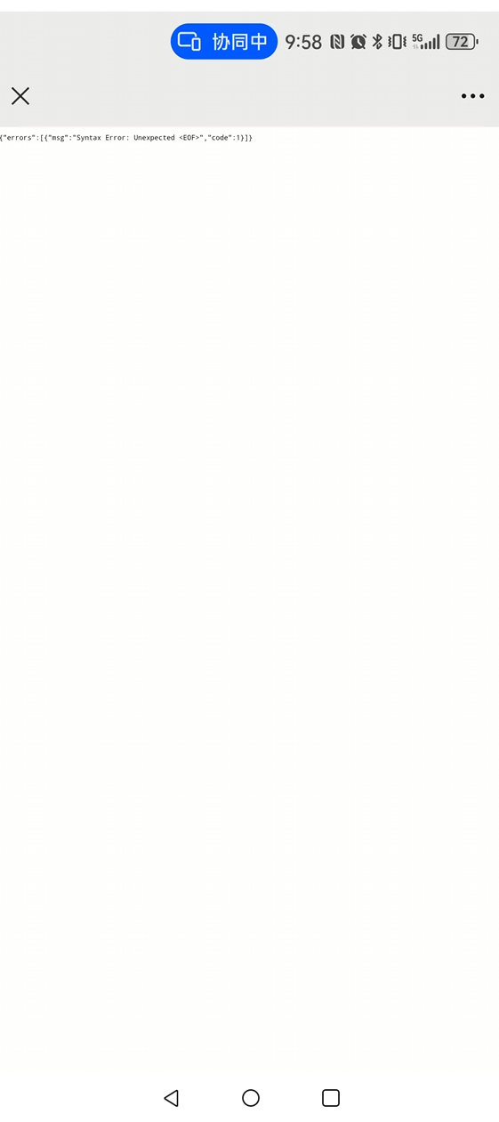

答：很正常，都是这样的。但是，不要去复制页面的{"errors":[{"msg":"Syntax Error: Unexpected <EOF>","code":1}]}，点击右上角三个点，然后点复制链接。如下图

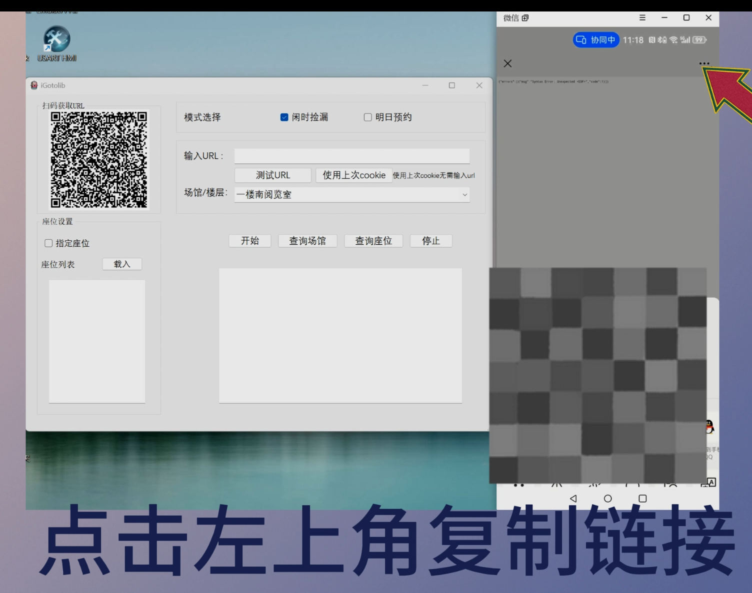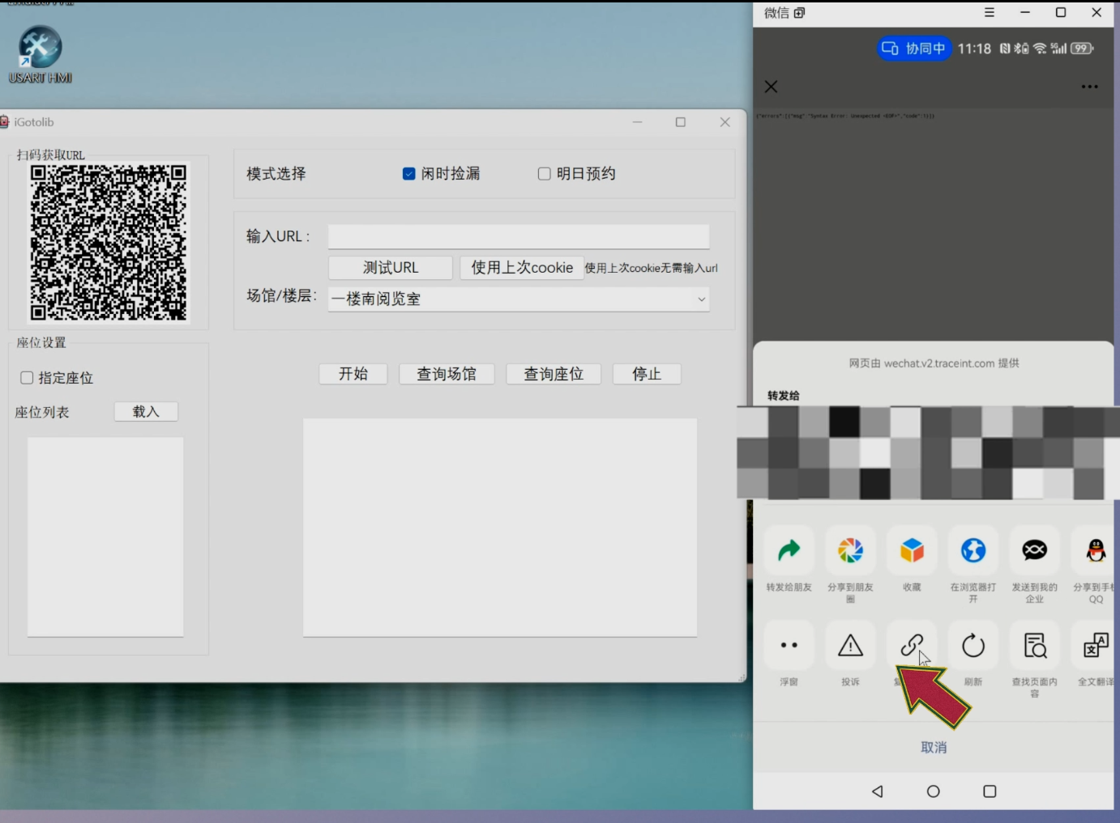

1. **出现了如下提示**

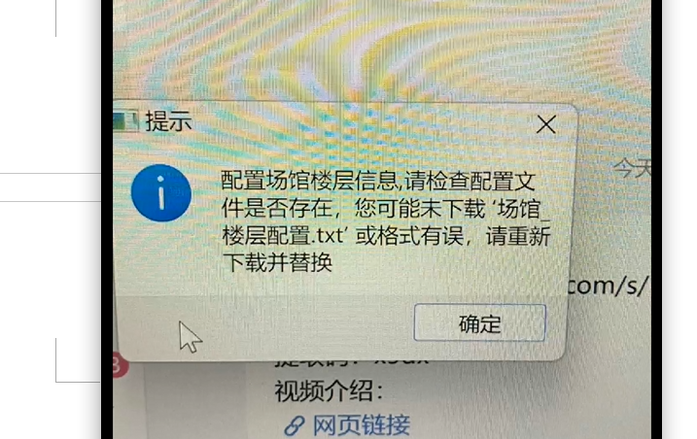

**应该是你解压的时候那两个txt文档的名字出现了乱码。重新重命名这两个文档或者可以去网盘链接下载这两个文档然后替换。**

**网盘有这两个文档的：**

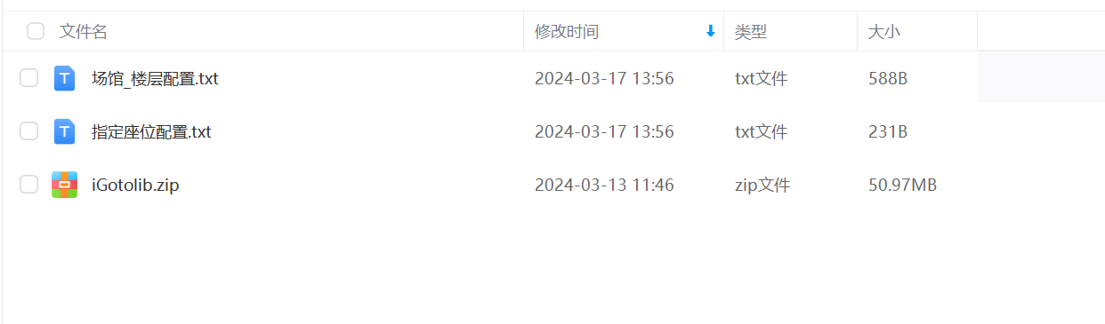

**正常应该是这样**

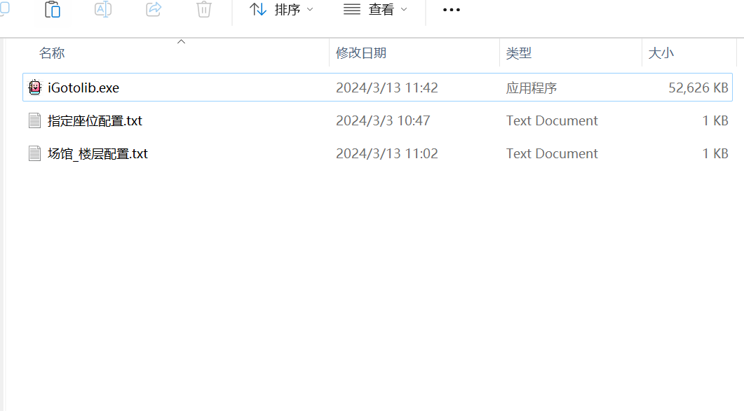

1. **一个小技巧**

**你可以不用扫二维码然后复制链接。直接在“电脑端微信”打开下面的链接（但是请不要直接复制这个链接，一定要打开后复制）**

[**https://open.weixin.qq.com/connect/oauth2/authorize?appid=wx2996d437cd442527&redirect_uri=https://wechat.v2.traceint.com/index.php/graphql&response_type=code&scope=snsapi_userinfo&state=1**](https://open.weixin.qq.com/connect/oauth2/authorize?appid=wx2996d437cd442527&redirect_uri=https://wechat.v2.traceint.com/index.php/graphql&response_type=code&scope=snsapi_userinfo&state=1)

**然后出现同样的界面**

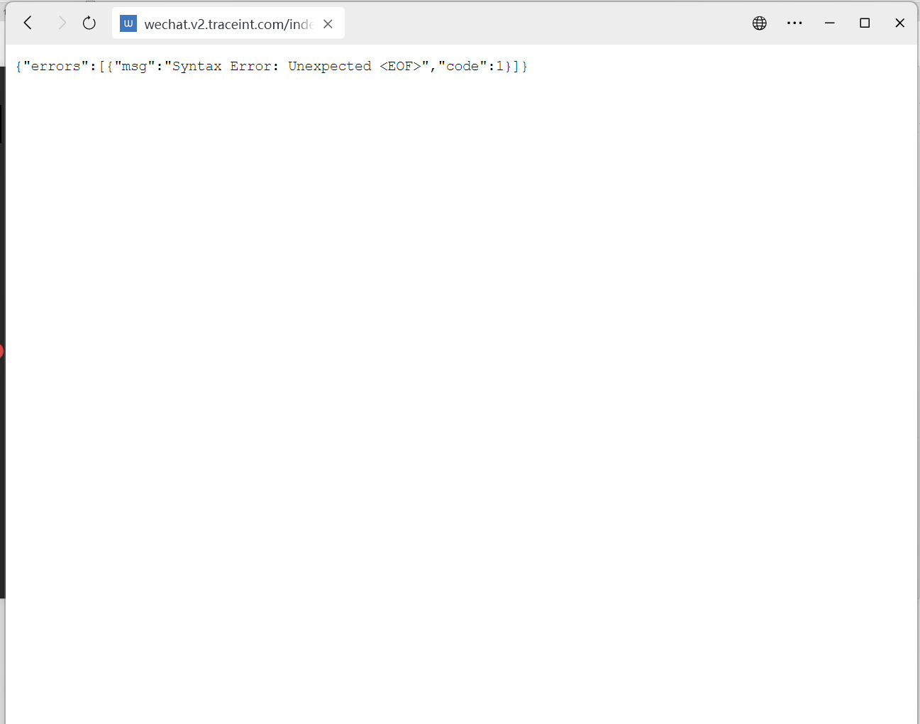

**右上角三个点，复制即可**

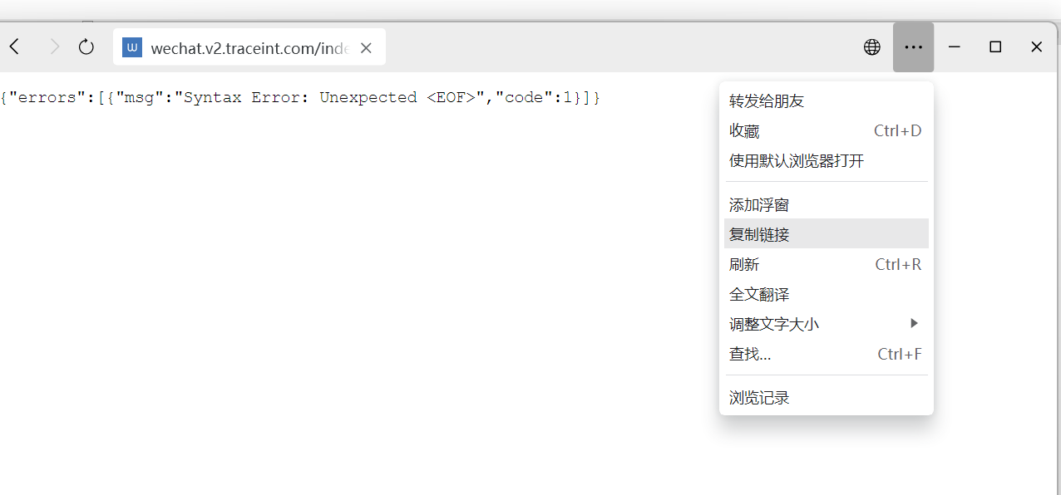

**现在你可以粘贴到软件的输入框了**